Fictie verwerkingsopdracht Isabelle
Quinten Papen
TV3G

inhoudsopgave
Deelopdracht 1, Tessa de Loo pagina 3
Deelopdracht 2, personages pagina 3, 4 en 5
Deelopdracht 3, onderlinge relaties pagina 5 en 6
Deelopdracht 4, spanning pagina 6
Deelopdracht 5,perspectief pagina 6
Deelopdracht 6, thema/motieven pagina 7
Deelopdracht 7, mening pagina 7 en 8

Deelopdracht 1, Tessa de Loo
Tessa de Loo, het pseudoniem van Johanna Martina Duyvené de Wit, schrijver van 37 boeken zoals Isabelle en de tweeling, heeft een heel eigen schrijfstijl.
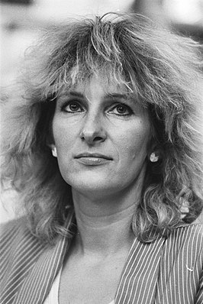
Ze heeft de voorkeur voor lange, gedetailleerde zinnen, behalve als er iets gezegd word, zoals de manier waarop Jeanne tegen haar honden praat, kortaf. Haar schrijfstijl is heel beeldend, alles word altijd in detail beschreven.
Wat heel typisch aan de boeken van Tessa de Loo is, is dat het boek op dezelfde manier gescheven wordt als dat de hoofdpersonen met elkaar omgaan. Neem het boek “Isabelle”, dat boek is erg agressief geschreven omdat de hoofdpersonages vaak tegen elkaar schreeuwen. Wat ook opvalt aan het werk van Tessa de Loo is dat de thema’s van haar boeken vaak over het leven gaan. Over gevoelens van mensen, hoe mensen over elkaar denken. In het boek Isabelle is het thema jaloezie . Jeanne is jaloers op de schoonheid van Isabelle. De betekenis van de boeken van Tessa de Loo is dat ze met haar boeken mensen ergens over na laat denken.

Deelopdracht 2, personages
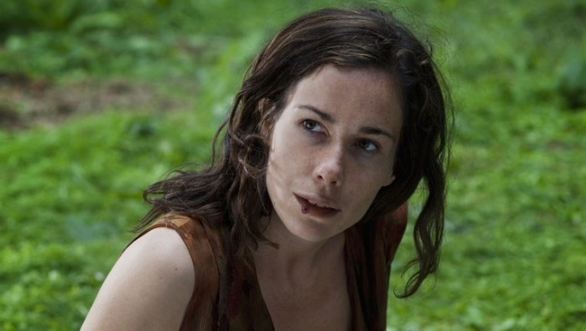
Isabelle Amable, een van de hoofdpersonen van het boek wordt als erg mooie vrouw beschreven. Ze heeft platina blond haar en heldere blauwe ogen. Ze is een buitengewone schoonheid. In de film daarentegen zie je Isabelle met bruin haar en bruine ogen.
Naarmate het verhaal zich voortzet verandert het uiterlijk van Isabelle wel. Ze wordt uitgehongerd en leeft onder moeilijke omstandigheden. Dat wordt duidelijk uit het volgende citaat: “ In de holtes rond de ogen, de schaduwen onder de jukbeenderen, de knokigheid van de armen en benen?” (18). In de film zie je Isabelle op de grond poseren en zie je haar blauwe plekken en uitgehongerde lichaam. Doordat Isabelle slecht behandeld wordt door Jeanne verandert haar uiterlijk.
Ik schat Isabelle zowel in het boek als in de film in de 20, citaten heb ik hier niet over kunnen vinden.

Isabelle heeft het altijd goed gehad in haar leven en heeft nog nooit iets ergs meegemaakt. Ze is heel erg ijdel, want als ze opgesloten zit in de kelder maakt ze, volgens Jeanne met spuug haar gezicht schoon. “Jeanne had het machteloze vermoeden dat Isabelle zich waste met haar eigen speeksel” (18). Ook gaat ze op naaldhakken wandelen in de bergen. “Hij had haar langs zijn huis zien komen in een gebloemde zomerjurk, op rode schoentjes met hoge hakken en een riempje om de hiel” (6).

De leefomstandigheden van Isabelle zijn goed. Ze is beroemd, veel geld, getrouwd en heeft een baan die ze leuk vind. In de film wordt niet veel aandacht gegeven aan dat Isabelle beroemd is, in het boek wel.
Haar leefomstandigheden veranderen wel naarmate het boek vordert, want ze wordt ontvoerd door Jeanne. Isabelle leeft dan onder slechte omstandigheden, ze is ondervoed, heeft weinig kleren en slaapt in een koude donkere kelder waar een muffe schimmellucht hangt. Dit leid ik af van de volgende zinnen, “Jeanne snoof vol welbehagen de muffe schimmellucht op” (18) en “Door deze ontwikkeling ontstaat er een soort vriendschap tussen hen, hoewel Isabelle nog wel steeds in de omstandigheden van een gevangene leeft. Ze slaapt namelijk in een koude kelder op stro. “Jeanne trok zwijgend enkele strobalen van de stapel af en schoof ze tegen elkaar aan” (26). Precies dezelfde leefomstandigheden zie je ook terug in de film.

In het boek kom je niet veel te weten over het karakter van Isabelle want er wordt heel weinig verteld over haar jeugd. Wat wel opvalt is dat ze vriendelijk tegen iedereen is en dat ze sluw en onbetrouwbaar is. Dit zie je terug in hoe ze Jeanne voorliegt zodat ze medelijden met haar krijgt. “Als iemand de liefde naar waarde moest kunnen schatten, was het Isabelle wel. Toch deed ze het voorkomen alsof de liefde niet meer is dan de propaganda was uit de koker van mannen voor iets waarvan alleen zij, ten koste van de vrouwen, genoten…” (43). Dit is misschien ook wel een karakterontwikkeling want het is niet zeker of ze iemand al eerder zo sluw heeft misleid.

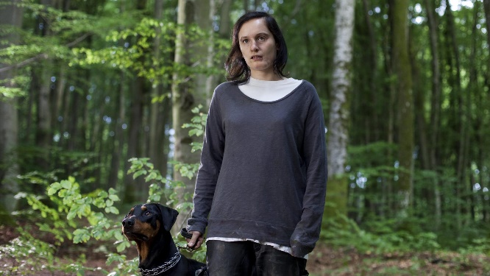
Jeanne Bitor, een oerlelijke vrouw, zowel in het boek als de film. Ze is lang, dun en knokig. Ze heeft een kromme rug en een gezicht met een lange neus en een puntige kin. Ook draagt ze een bril, die heeft ze niet in de film. Al op de eerste pagina staat dit geschreven: “Zij was lang, dun en knokig. Waarschijnlijk had ze zich al in de puberteit de gewoonte aangemeten haar rug te krommen, deels om haar lengte minder in het oog te doen lopen, deels om haar platte borst te verdonkeremanen. Boven die gebogen rug stak de kop met de lange scherpe neus en de puntige kin – waartussen de ingevallen mond met een vermolmd gebit in het niet verdween – beschuldigend als een priemende wijsvinger naar voren” (5). Door haar uiterlijk wordt ze vaak niet serieus genomen.
Op de manier waarop Tessa de Loo Jeanne beschrijft en hoe ze er uitziet in de film denk ik dat ze rond de 30 jaar is.

Jeanne is vervuld met alles wat met verval, vergankelijkheid en de dood te maken heeft. Ze schildert dan ook, de fasen van vergankelijkheid van dingen, zoals mooie bloemen die uitdrogen, of een konijnen lijk dat wegrot. Ze koestert een diepe wrok tegen alles wat mooi en gaaf is zoals Isabelle. Daarom wil ze Isabelle’s aftakeling schilderen.

De leefomstandigheden van Jeanne zijn eenvoudig. Ze woont in een oud huis in de bossen met weinig licht binnen. Verder heeft ze geen familie meer, heeft geen liefde en verdiend waarschijnlijk niet veel bij het dorpscafé. Wel houdt ze van haar honden, in het boek zijn dit er twee en in de film maar een. ”Jules, Jim”(18). Ook is het ras van de honden in de film en het boek anders. Dat ze van haar honden houdt zie je goed terug in de film wanneer ze haar hond redt uit haar brandende huis.

Sinds de dood van Jeanne’s moeder was ze vervuld van alle dingen die met dood en vergankelijkheid te maken hebben. Ze heeft een kunstzinnige studie gevolgd. In haar vrije tijd schildert ze de langzame aftakelingen van dieren en dat eindigt bij de dood. Ook heeft ze haar dode vader geschilderd. Haar leven verandert als ze besluit om de bekende en beeldschone actrice Isabelle te ontvoeren en portretten van haar te schilderen. Ze laat Isabelle uithongeren, zodat ze hier ook een stervensproces van kan schilderen. Later in het verhaal krijgt ze sympathie voor Isabelle nadat Isabelle haar verteld hoe verschrikkelijk beeldschoon zij eigenlijk is. “Jij denkt dat ‘t heerlijk is om mooi te zijn…’ Isabelle had haar benen opgetrokken en haar armen om haar enkels geslagen” (42). Hier ontwikkeld ze liefde voor zichzelf en geeft ze eigenlijk toch wel om Isabelle.

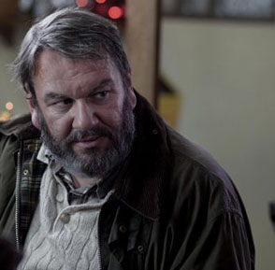
Bernard Buffon, een dikke, pafferige onderwijzer aan de plaatselijke school in het dorp. Heeft een afkeer van sport. Hij is dik omdat hij lijdt aan een afwijking aan de schildklier. Hij draagt in het boek een brilletje maar in de film niet. Verder is hij wel een gerespecteerd man in het dorp. “Zijn roze huid, altijd onder hoge spanning, glom: zijn ogen lagen ingebed tussen zware oogleden en dikke wangen. Op zijn korte neus rustte een brilletje dat, bij gebrek aan een duidelijk geprononceerd mannelijk neusbeen, voortdurend naar beneden gleed, zodat hij het door een samentrekkende beweging van de neus weer omhoog moest duwen” (28). Op basis van de film is Bernard volgens mij tussen de 50 en 60 jaar oud. Citaten kan ik hier niet over vinden.

Bernard is een romanticus. Hij wil gewaardeerd worden door iedereen omdat hij vanwege zijn uiterlijk niet automatisch gewaardeerd wordt. Daar slaagt hij heel goed in als dorpsonderwijzer. Hij had een grote liefde voor Isabelle, omdat zij hem ‘gered’ had in zijn jeugd toen hij gepest werd en in een ton gestopt werd. Hij adoreert en idealiseert alles wat onbereikbaar is.

Er wordt weinig tot geen aandacht aan Bernards leefomstandigheden gegeven zowel in het boek als in de film. Wat wel bekend is, is dat hij geen relatie heeft. In de film zie je dat Bernard in een prima huis woont met een klein tuintje maar dat is dan ook alles.

Bernard ondergaat geen karakterontwikkeling, het enige wat hij ondergaat is dat zijn geheime aanbidding van Isabelle naar Jeanne verplaatst. Dit ondersteund dat hij het moeilijk bereikbare aanbid.

Deelopdracht 3, onderlinge relaties
Isabelle en Jeanne hebben een relatie die een sterke ontwikkeling doormaakt. In het begin van het verhaal is er een grote afstand tussen Isabelle en Jeanne. Jeanne ziet Isabelle als een gevangene, wat ze eigenlijk ook is. Dit leid ik af uit deze citaten: “Jeanne trok zwijgend enkele strobalen van de stapel af en schoof ze tegen elkaar aan” (26) en “ ‘alsjeblieft…’ Isabelle greep haar beide armen, ‘laat me hier niet achter!”(26). Naarmate het verhaal voortzet, zorgt Isabelle ervoor dat Jeanne voor haar ‘valt’. Isabelle wekt gevoelens van vertrouwen bij Jeanne. “Nooit eerder had zij zich aan iemand bloot gegeven” (40) “ ‘Ik weet niet waarom ik je dit vertel,’zei Isabelle met een geforceerde lach, ‘ik praat er nooit met iemand over’” (55).
Door deze ontwikkeling ontstaat er een soort vriendschap tussen hen, hoewel Isabelle nog steeds in de omstandigheden van een gevangene leeft.
Als blijkt dat Isabelle gelogen heeft tegen Jeanne over haar leven, is de vriendschap tussen hen over. “We zullen haar laten zien dat het tij gekeerd is” (67).
Jeanne heeft echter nog wel steeds vriendschappelijke gevoelens voor Isabelle, maar die laat ze niet meer zien. “Jeanne slikte, dit was een cruciaal moment, nu mocht ze niet overstag gaan” (68).

Deelopdracht 4, spanning
Er zitten een aantal andere spannende stukjes in, vooral het stuk bijna op het eind vond ik spannend. Daar doet Isabelle net of zichzelf heeft opgehangen. Dit komt ook voor in de film. De bedoeling van dit stukje is dat de lezer ook denkt dat Isabelle dood is, net zoals Jeanne dat denkt. Maar dan blijkt ze nog te leven. Verder kwam niet echt veel spanning in het boek voor.
Omdat er twee verhaallijnen door elkaar lopen, kom je veel te weten over allebei de personages en komen er daardoor weinig open plekken in het verhaal voor. Alleen aan het begin wanneer je nog niet weet waar Isabelle is en aan het einde als je niet weet waar Jeanne naar toe is. Citaat begin van het boek: “Niet lang geleden verdween in Auvergne, een streek in Frankrijk die vermaard is om zijn uitgedoofde vulkanen, groene kratermeren, met amethist geplaveide wegen en huizen van zwarte Volvicsteen, op klaarlichte dag de beroemde filmster Isabelle Amable” (5). Daardoor werd het dus wat minder spannend, omdat je van het ene personage al weet wat hij gaat doen als de ander iets wilt uitvoeren. Een voorbeeld daarvan is dat Bernhard op zoek is naar Isabelle, terwijl je meteen in het begin van het boek al te weten komt waar Isabelle zich bevindt. Dat vind ik jammer, want anders zou het veel spannender worden, omdat je dan mensen ervan gaat verdenken dat ze Isabelle hebben ontvoert, dus wordt je dan op het verkeerde spoor gezet.
In het boek gebeurd dit vaker dan in de film, waar de focus voornamelijk op Isabelle en Jeanne ligt.

Deelopdracht 5, perspectief
Het verhaal word grotendeels verteld door iemand die niet echt in het boek voorkomt, maar wel alles van de personen afweet een alwetende verteller. Alsof de verteller in de lucht hangt en van boven alles volgt wat er beneden gebeurd. Voorbeeld: “De honden struinden verwoed snuffelend door de kelder, alsof het er wemelde van de interessante sporen”(18). Je krijgt zo een goed beeld van alle personen die in het verhaal voorkomen, omdat de verteller over alle personen apart iets vertelt. Maar het perspectief ligt soms ook bij Jeanne of Bernard. Isabelle wordt daarentegen alleen van buitenaf gezien. Het effect van het, vooral, alwetende verteller perspectief is, dat je de personen goed leert kennen, aangezien je ze ‘van bovenaf bekijkt’. Je kunt ze beschouwen zonder dat je teveel in de gevoelens van een persoon gaat zitten. De film volgt Jeanne, Isabelle en Bernard gewoon. In de film zit geen verteller, alleen de personages zelf spreken. Verder wordt het verhaal in de verleden tijd verteld maar is wel chronologisch.

Deelopdracht 6, thema/motieven
A. Het thema van het boek Isabelle is overduidelijk jaloezie. Jeanne is namelijk ongelofelijk jaloers op de schoonheid van Isabelle. Daarom ontvoert ze Isabelle ook. Niet alleen is Isabelle mooi maar ze heeft ook goed te eten, genoeg geld om royaal van te leven, ouders die om haar geven, en ze heeft genoeg vrienden. Allemaal dingen die Jeanne niet heeft. Eigenlijk is Jeanne jaloers op het gelukkige leven van Isabelle. “’Je bent beroemd,’ zei Jeanne, geforceerd door schilderend, ‘rijk, je wordt aanbeden, je kunt iedere kerel krijgen die je hebben wilt. Moet ik medelijden hebben met jou?” (43). Uit dit citaat geeft Jeanne eigenlijk aan hoe zwaar haar leven is en hoe graag ze zou willen leven zoals Isabelle. Dat Isabelle zeurt over dingen die Jeanne niet eens heeft en wel zou willen.

B. Motieven: Isabelle verliest, wanneer ze wordt opgesloten in de kelder van Jeanne, haar schoentje, dat in de tuin blijft liggen. Hierdoor ontdekt Bernard haar. Een ander motief is natuurlijk jaloezie, dit zie je meerdere malen terug in de film en het boek. “Ze slaapt namelijk in een koude kelder op stro” en “ ‘alsjeblieft…’ Isabelle greep haar beide armen, ‘laat me hier niet achter!’”(26). Hier kan uit leiden dan Jeanne, Isabelle ook eens wil laten voelen hoe het is om niks te hebben, niet mooi te zijn en geen geliefde om je heen te hebben, pure jaloezie dus.
Een symbool voor de verandering in de obsessie van Bernard voor Isabelle is het zomerjurkje dat Isabelle draagt als ze ontvoerd wordt. Eerst is het een vrolijk nieuw jurkje, maar door het verhaal heen wordt het steeds meer vervuild en verscheurd. Als Bernard haar heeft gevonden hangen er alleen nog maar een paar flarden om het lijf van Isabelle. Dan is zijn obsessie ook weg.
Jaloezie is ook een motief, het is het motief van Jeanne om Isabelle te ontvoren en haar te laten voelen hoe het is om te leven zoals haar.
Het motief rondom Bernard is dat hij verliefd is op Isabelle, daarom is hij ook zo hopeloos op zoek naar waar Isabelle is.

Deelopdracht 7, mening
Ik vind dat het boek een origineel onderwerp heeft. Sommige dingen in het verhaal zouden wel kunnen voorkomen, maar het zou niet zo gauw gebeuren dat een actrice, Isabelle, wordt vastgehouden door een lelijke vrouw, Jeanne, die net zo knap wilt worden als de actrice. Wel zou iemand jaloers kunnen zijn op een meisje dat knapper is dan zijzelf. Dus er komen realistische en onrealistische gebeurtenissen in voor.

De gebeurtenissen hebben niet echt indruk op mij gemaakt, omdat ik me niet zo goed in de personages kon verplaatsen doordat de personages een beetje rare dingen in hun karakter hebben: Zoals Jeanne, die het beschilderen van dode dieren en mensen als hobby heeft. Ook in Isabelle kon ik me niet verplaatsen, omdat zij heel anders op gebeurtenissen reageert dan ik zou doen. Bijvoorbeeld toen ze werd opgesloten bij Jeanne in de kelder, dan zou ik me angstig voelen, maar het leek wel of zij rustig werd en ook toen ze gered werd door Bernhard, toen stelde hij voor om Jeanne aan te klagen, maar dat wilde Isabelle niet omdat ze medelijden met haar had. Ik zou zelf ook wel medelijden met Jeanne hebben, maar ze heeft me dan toch een paar maanden opgesloten en dat zou ik nooit accepteren.
Het einde van het verhaal was verrassend, want toen had Isabelle zichzelf opgehangen, ik dacht dus dat ze dood was, wat ik erg jammer zou vinden, maar gelukkig leefde ze nog en werd ze gered door Bernhard.
Ik vind dat er niet echt spanning in het boek zit, want er komen twee verhaallijnen voor, die van Jeanne/Isabelle en van Bernard, dus je wist van alle drie de personen wat ze hadden gedaan en zo kwamen er ook geen open plekken in voor.
Ik vind het ook jammer dat je meteen te weten komt door wie Isabelle ontvoerd is, want als je dat niet zou weten, zou er veel meer spanning zijn geweest en zou je ook op verkeerde gedachten worden gezet doordat je elke keer weer iemand anders zou verdenken. Maar toch blijft het boek van het begin tot het eind boeien omdat je wilt weten hoe Isabelle het er vanaf brengt.

